Шкаф медицинский навесной для хранения стоматологических материалов с двумя дверями: - стеклянными L031  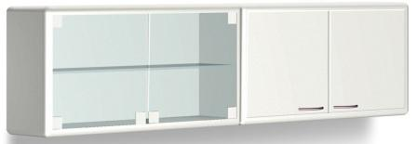 | 20 500 р/шт
https://kaspz.ru/catalog/meditsinskaya-mebel/shkaf-meditsinskiy-navesnoy-so-steklyannymi-dveryami-l-031

ООО "Стери Рус"
107497, Город Москва, вн.тер.г. муниципальный округ Гольяново, ул Монтажная, д. 9, стр. 1, помещ. 13Н/3
alex@medsnab.ru , lavrova@medsnab.ru , prus@medsnab.ru , giniyatullina@medsnab.ru , serg@medsnab.ru

https://www.medsnab.ru/

